Spojky
- Spojky dělíme na spojky souřadicí a spojky podřadicí.

Vypiš z nabízených spojek tyto dvě skupiny:

a, nebo, že, až, neboť, když, aby, i, ba, ale, protože, proto, jelikož, avšak, poněvadž, ač, ačkoli

S: ……………………………………………………………………………………………………………………………………………………………………………………………………
P:
……………………………………………………………………………………………………………………………………………………………………………………………………

- Spoj pomocí spojek věty jednoduché v souvětí:

Šel jsem ze školy. Potkal jsem Pavla.
…………………………………………………………………………………………………..
Nešel jsem do kina. Rozbolel mě zub.
…………………………………………………………………………………………………
Pojedeme na exkurzi do Terezína. Chceme vidět osud Židů za 2. světové války.
…………………………………………………………………………………………………
Čekali jsme na Jirku. Ten ale nepřišel.
………………………………………………………………………………………………..
Po výletě jsem byla unavena. Šla jsem si lehnout.
………………………………………………………………………………………………..

- Spojky spojují věty nebo větné členy. Podtrhni spojky. Rozliš, kdy se jedná o spojení větných členů a kdy vět.

Přečti si nějakou knihu od Jana Nerudy nebo od spisovatele Karla Poláčka.
…………………………………………………………………………………………………
Výlet do Českého ráje by se nám líbil, ale mohli bychom jet i do Prachovských skal.
…………………………………………………………………………………………………
Nakazil se chřipkou, ba i rýmou a potom i kašlem.
…………………………………………………………………………………………………
Šli jsem na borůvky, avšak přinesli jsme více hub.

- Piš věty, ve kterých použiješ tyto spojky:

protože:
………………………………………………………………………………………………..
Ba:
…………………………………………………………………………………………………
Když:
………………………………………………………………………………………………..

Však:
………………………………………………………………………………………………….
Jakmile:
………………………………………………………………………………………………….
Ani:
………………………………………………………………………………………………….

- Pracuj podle obrázku. Napiš 5 vět, použij v nich spojky souřadicí i podřadicí.

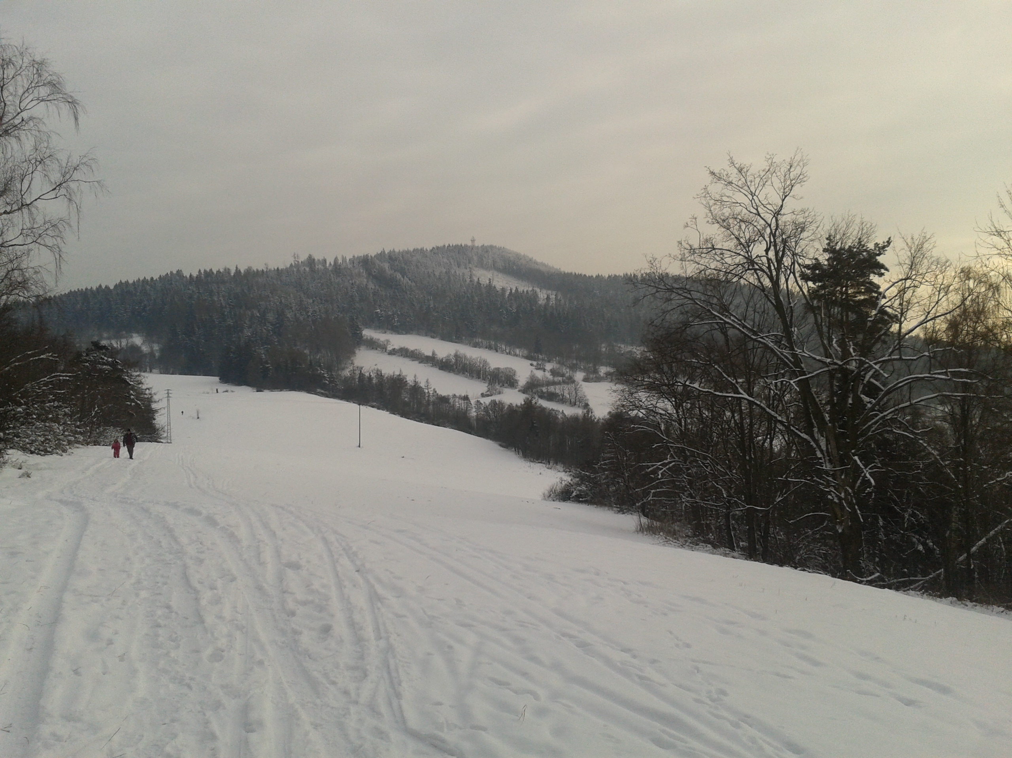

………………………………………………………………………………………………......

………………………………………………………………………………...............................

……………………………………………………………………………………………….......

…………………………………………………………………………………………………...

…………………………………………………………………………………………………...
Řešení:
- S – nebo, neboť, i, ba, ale, proti, avšak, ač, ačkoli
P – že, až, když, aby, protože, jelikož, poněvadž

- a, protože, neboť, ale, proto

- větné členy, věty, větné členy, věty

- Např. Nejdu do školy, protože jsem nemocen. Měl nehodu, ba se zranil. Když zaspíš, pospěš si. Sportuj, však je to zdravé. Přijdu, jakmile se vrátím domů. Nepřišel tatínek, nepřišla ani maminka.

- Zimní přírodu mám rád, neboť je romantická. Bílá příroda vypadá jako cukrová
a krajková. Zvířátka se schoulila pod bílou peřinu nebo tu nádheru sledují ze svých doupat. Bílé vločky tancují, protože mírný vítr si s nimi hraje. Studené slunce se snaží ohřát svým dechem zemi, ale krutý mráz mu to kazí.

